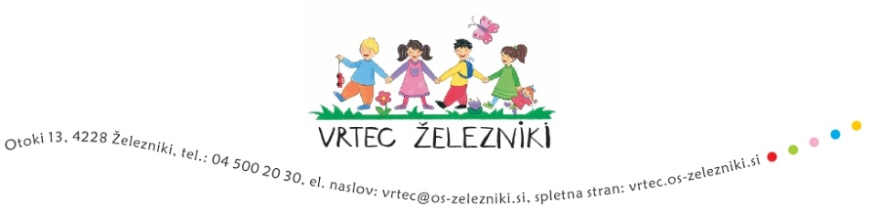

**Vloga sprejeta dne:_______________**

**Številka:_______________**

*(Izpolni vrtec)*

**VLOGA ZA SPREJEM OTROKA V VRTEC**

Ime in priimek vlagatelja: _____________________________________ oče mati skrbnik (ustrezno obkrožite)

**1. Podatki o otroku**

Ime in priimek: _____________________________________________ Spol: M Ž

Rojstni datum: ___________________ EMŠO _________________________________

|  |  |  |  |
| --- | --- | --- | --- |
|  | Stalno bivališče |  | Začasno bivališče |
| Naslov:  Pošta:  Občina: |  |  |  |
|  |  |  |
|  |  |  |

**2. Vključitev v vrtec**

Otroka želim vključiti (obkrožite ustrezno enoto ali več enot, če želite , da je vloga obravnavana v več enotah):

- v enoto Železniki

- v enoto Selca

- v enoto Dražgoše

z dnem ___________________________.

*Upoštevajte, da je starostni pogoj za sprejem v vrtec 1 leto oz. 11 mesecev.*

Otrokovo bivanje v vrtcu predvidevamo od ______ do ______ure.

*Upoštevajte, da je v okviru dnevnega programa otrok lahko prisoten* ***do 9 ur*** *dnevno.*

**3. Podatki o starših oz. zakonitih zastopnikih**

**MATI**

Ime in priimek:

|  |
| --- |
|  |

|  |  |  |  |
| --- | --- | --- | --- |
|  | Stalno bivališče |  | Začasno bivališče |
| Naslov:  Pošta:  Občina: |  |  |  |
|  |  |  |
|  |  |  |

Naslov, kjer boste dosegljivi v času, ko bo otrok v vrtcu (službeni naslov):

|  |
| --- |
|  |

Telefonska številka:

|  |
| --- |
|  |

**OČE**

Ime in priimek:

|  |
| --- |
|  |

|  |  |  |  |
| --- | --- | --- | --- |
|  | Stalno bivališče |  | Začasno bivališče |
| Naslov:  Pošta:  Občina: |  |  |  |
|  |  |  |
|  |  |  |

Naslov, kjer boste dosegljivi v času, ko bo otrok v vrtcu (službeni naslov):

|  |
| --- |
|  |

Telefonska številka:

|  |
| --- |
|  |

*Navesti morate* ***vsaj eno telefonsko številko,*** *na kateri boste dosegljivi v času otrokovega bivanja v vrtcu.*

**4. Drugi podatki, ki so pomembni za komisijo za sprejem otrok (po kriterijih iz pravilnika)**

*(Ustrezno obkrožite)*

|  |  |
| --- | --- |
| Oba otrokova starša oziroma skrbnika (ali oče samohranilec ali mati samohranilka) sta zaposlena. | DA / NE |
| Eden od staršev je zaposlen in drugi je redni študent ali pa sta oba redna študenta. | DA / NE |
| Otrok, bo imel na dan predvidenega sprejema v vrtec v Vrtcu Železniki že bratca ali sestrico (ime in priimek otroka ter datum rojstva _______________________________). | DA / NE |
| Otrok ima stalno ali začasno bivališče v občini Železniki. | DA / NE |
| Otrok ima stalno ali začasno bivališče v šolskem okolišu enote vrtca. Šolski okoliši so opredeljeni v Pravilniku o sprejemu otroka v vrtec in plačevanju oskrbnin (http://www.os-zelezniki.si/). | DA / NE |
| Otroku, je bilo odloženo šolanje v osnovni šoli. | DA / NE |
| Starši oziroma skrbniki vključujejo hkrati dva ali več otrok iz iste družine. | DA / NE |
| Število otrok v družini. |  |
| Otrok je bil uvrščen na prednostni vrstni red v preteklem letu. | DA / NE |
| Otrok je bil na čakalnem seznamu že vsaj dve leti. | DA / NE |

**5. Morebitne priloge k vlogi za sprejem otroka v vrtec, ki dajejo otroku prednost pri sprejemu v vrtec:**

- potrdilo centra za socialno delo o ogroženosti družine,

- listine, ki izkazujejo, da vpisujete otroka s posebnimi potrebami.

S podpisom jamčimo, da so dani podatki resnični, in se obvezujemo, da bomo vsako spremembo danih podatkov pisno sporočili v najkrajšem možnem času na upravo šole oziroma vrtca.

Datum: _________________________ Podpis: _________________________

*(podpis staršev oz. zastopnika*)